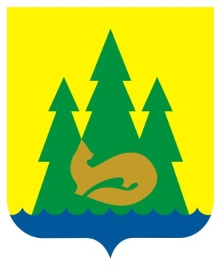 | ВЕСТНИК  правовых  Актов  муниципального образования  «Муниципальный округ  Якшур-Бодьинский район  Удмуртской Республики»
2023 год
1 марта
№ 42
В номере:

1 | Извещение | 2
2 | ИЗВЕЩЕНИЕ О ПРОВЕДЕНИИ СОБРАНИЯ ПО СОГЛАСОВАНИЮ ГРАНИЦ ЗЕМЕЛЬНОГО УЧАСТКА | 3
3 | Постановление Администрации муниципального образования «Муниципальный округ Якшур-Бодьинский район Удмуртской Республики» от 27.02.2023 №252 «Об утверждении Программы профилактики рисков причинения вреда (ущерба) охраняемым законом ценностям при осуществлении муниципального контроля в сфере благоустройства на территории муниципального образования «Муниципальный округ Якшур-Бодьинский район Удмуртской Республики» на 2023 год. | 4-9
4 | Постановление Администрации муниципального образования «Муниципальный округ Якшур-Бодьинский район Удмуртской Республики» от 27.02.2023 №254 «Об утверждении Программы профилактики рисков причинения вреда (ущерба) охраняемым законом ценностям при осуществлении муниципального контроля на автомобильном транспорте и в дорожном хозяйстве в границах населенных пунктов муниципального образования «Муниципальный округ Якшур-Бодьинский район Удмуртской Республики» на 2023 год.» | 10-15
5 | Постановление Администрации муниципального образования «Муниципальный округ Якшур-Бодьинский район Удмуртской Республики» от 28.02.2023 №259 «Об утверждении Программы профилактики рисков причинении вреда (ущерба) охраняемым законом ценностям при осуществлении муниципального контроля за исполнением единой теплоснабжающей организацией обязательств по строительству, реконструкции и (или) модернизации объектов теплоснабжения на территории муниципального образования «Муниципальный округ Якшур-Бодьинский район Удмуртской Республики» на 2023 год. | 16-24

Извещение

Администрация муниципального образования «Муниципальный округ Якшур-Бодьинский район Удмуртской Республики» извещает о возможности предоставления земельных участков в аренду:

из земель населенных пунктов в соответствии со ст. 39.15 Земельного кодекса Российской Федерации, в том числе:

- земельный участок с условным кадастровым номером 18:24:084001:ЗУ1, расположенный по адресу: Удмуртская Республика, Якшур-Бодьинский район, д. Патраки, ул. Азина, площадью 2500 кв.м., с разрешенным использованием: Для индивидуального жилищного строительства (код 2.1);

- земельный участок с условным кадастровым номером 18:24:084001:ЗУ1, расположенный по адресу: Удмуртская Республика, Якшур-Бодьинский район, д. Патраки, ул. Азина, площадью 2500 кв.м., с разрешенным использованием: Для индивидуального жилищного строительства (код 2.1).

Заявления о намерении участвовать в аукционе на право заключения договора аренды земельных участков направляются в течение 30 дней со дня опубликования настоящего извещения по адресу: Удмуртская Республика, Якшур-Бодьинский район, с. Якшур-Бодья, ул. Пушиной, д. 69, каб. 38 тел. 8(34162) 4-17-48, лично или посредством почтовой связи на бумажном носителе. Приемные дни: вторник, среда с 8.00 до 16.12, обеденный перерыв с 12.00 до 13.00 по местному времени. Дата окончания приема заявлений 30 марта 2023 года.

ИЗВЕЩЕНИЕ О ПРОВЕДЕНИИ СОБРАНИЯ ПО СОГЛАСОВАНИЮ ГРАНИЦ ЗЕМЕЛЬНОГО УЧАСТКА

30.03.2023 года, в 10-00 состоится собрание собственников земельных участков по адресу: УР, с. Якшур-Бодья, ул. Пушиной, д. 99.
Повестка собрания: согласование местоположения границ земельного участка с кадастровым номером 18:24:069002:790, расположенного: Респ. Удмуртская р. Якшур Бодьинский п. Лынга ул. Свободы, дом 22, со смежным земельным участком с кадастровым номером 18:24:069002:765, расположенного по адресу: Удмуртская Республика, Якшур-Бодьинский район, п. Лынга, ул. Пугачева, д. 47.
Работы проводятся кадастровым инженером Мадьяровой Т.А. (квалификационный аттестат №18-12-214, адрес: с. Якшур-Бодья, ул. Пушиной, д. 99; udmcomp@rambler.ru; 8(34162)4-14-50).
Заказчиком кадастровых работ по подготовке межевого плана является Шутова Л.Ф. (почтовый адрес: УР, Якшур-Бодьинский район, с. Лынга ул. Свободы, дом 22, номер контактного телефона 89508235199).
С межевым планом можно ознакомиться по адресу: УР, с. Якшур-Бодья, ул. Пушиной, д. 99, со дня опубликования извещения в течение 30 дней в рабочее время с 9-00 до 17-00, обед с 12-00 до 13-00.
Требование о проведении согласования местоположения границ земельного участка на местности и обоснованные возражения относительно местоположения границ земельного участка принимаются со дня опубликования извещения в течение 30 дней по адресу: УР, с. Якшур-Бодья, ул. Пушиной, д. 99. При проведении согласования границ при себе иметь документ, удостоверяющий личность, правоустанавливающие документы на земельный участок.

Администрация муниципального образования

«Муниципальный округ Якшур-Бодьинский район Удмуртской Республики»

«Удмурт Элькунысь Якшур-Бӧдья ёрос муниципал округ» муниципал кылдытэтлэн Администрациез

П О С Т А Н О В Л Е Н И Е

от «27» февраля 2023 года № 252
с. Якшур - Бодья

Об утверждении Программы профилактики рисков
причинения вреда (ущерба) охраняемым законом ценностям при осуществлении муниципального контроля в сфере благоустройства
на территории муниципального образования «Муниципальный округ Якшур-Бодьинский район Удмуртской Республики» на 2023 год

В соответствии со статьей 44 Федерального закона от 31.07.2020 года № 248-ФЗ «О государственном контроле (надзоре) и муниципальном контроле в Российской Федерации», руководствуясь постановлением Правительства Российской Федерации от 25.06.2021 года № 990 «Об утверждении Правил разработки и утверждения контрольными (надзорными) органами программы профилактики рисков причинения вреда (ущерба) охраняемым законом ценностям», на основании статей 30, 32, части 4 статьи 38 Устава муниципального образования «Муниципальный округ Якшур-Бодьинский район Удмуртской Республики», Администрация муниципального образования «Муниципальный округ Якшур-Бодьинский район Удмуртской Республики» ПОСТАНОВЛЯЕТ:

- Утвердить Программу профилактики рисков причинения вреда (ущерба) охраняемым законом ценностям при осуществлении муниципального контроля в сфере благоустройства на территории муниципального образования «Муниципальный округ Якшур-Бодьинский район Удмуртской Республики» на 2023 год в соответствии с приложением к настоящему постановлению.
- Опубликовать настоящее постановление в Вестнике правовых актов муниципального образования «Муниципальный округ Якшур-Бодьинский район Удмуртской Республики» и разместить на официальном сайте муниципального образования «Муниципальный округ Якшур-Бодьинский район Удмуртской Республики» в информационно-телекоммуникационной сети «Интернет».
- Признать утратившим силу постановление Администрации муниципального образования «Муниципальный округ Якшур-Бодьинский район Удмуртской Республики» от 23.03.2022 года № 513 «Об утверждении Программы профилактики рисков причинения вреда (ущерба) охраняемым законом ценностям при осуществлении муниципального контроля в сфере благоустройства на территории муниципального образования «Муниципальный округ Якшур-Бодьинский район Удмуртской Республики»».
4. Настоящее постановление вступает в силу с момента его официального опубликования и распространяет свое действие на правоотношения, возникшие с 01.01.2023 года.

Глава муниципального образования
«Муниципальный округ
Якшур-Бодьинский район
Удмуртской Республики» А.В. Леконцев

Елесина Татьяна Владимировна
8(34162) 4-15-02

Утверждена
постановлением Администрации
муниципального образования «Муниципальный округ
Якшур-Бодьинский район Удмуртской Республики»
от «27» февраля 2023 года № 252

Программа профилактики
рисков причинения вреда (ущерба) охраняемым законом ценностям при осуществлении муниципального контроля в сфере благоустройства
на территории муниципального образования «Муниципальный округ Якшур-Бодьинский район Удмуртской Республики» на 2023 год
Раздел 1. Анализ текущего состояния осуществления муниципального контроля, описание текущего уровня развития профилактической деятельности, характеристика проблем, на решение которых направлена программа профилактики рисков причинения вреда.
1.1. Программа профилактики рисков причинения вреда (ущерба) охраняемым законом ценностям при осуществлении муниципального контроля в сфере благоустройства на территории муниципального образования «Муниципальный округ Якшур-Бодьинский район Удмуртской Республики» на 2023 год (далее – Программа профилактики) направлена на предупреждение нарушений юридическими лицами, индивидуальными предпринимателями и гражданами (далее – контролируемые лица) Правил благоустройства территории муниципального образования ««Муниципальный округ Якшур-Бодьинский район Удмуртской Республики» (далее – Правила благоустройства), а также требований к обеспечению доступности для инвалидов объектов социальной, инженерной и транспортной инфраструктур и предоставляемых услуг (далее также – обязательные требования).
1.2. Муниципальный контроль осуществляется отделом по строительству и жилищно-коммунальному хозяйству Администрации муниципального образования «Муниципальный округ Якшур-Бодьинский район Удмуртской Республики» на основании Положения о муниципальном контроле в сфере благоустройства на территории муниципального образования «Муниципальный округ Якшур-Бодьинский район Удмуртской Республики», утвержденного решением Совета депутатов муниципального образования «Муниципальный округ Якшур-Бодьинский район Удмуртской Республики» от 3 февраля 2022 года № 18/156.
1.3. Предметом муниципального контроля является соблюдение контролируемыми лицами Правил благоустройства, а также требований к обеспечению доступности для инвалидов объектов социальной, инженерной и транспортной инфраструктур и предоставляемых.
1.4. Проведение профилактических мероприятий, направленных на соблюдение контролируемыми лицами обязательных требований законодательства, на побуждение контролируемых лиц к добросовестности, будет способствовать улучшению ситуации в целом, повышению ответственности контролируемых лиц, снижению количества выявляемых нарушений обязательных требований, а также требований, установленных муниципальными правовыми актами в указанной сфере.
Раздел 2. Цели и задачи реализации программы профилактики
2.1. Целями профилактической работы являются:
- стимулирование добросовестного соблюдения обязательных требований всеми контролируемыми лицами;
- предупреждение нарушений контролируемыми лицами обязательных требований, установленных законодательством;
- устранение причин, факторов и условий, способствующих нарушениям обязательных требований, установленных законодательством;
- создание условий для доведения обязательных требований до контролируемых лиц, повышение информированности о способах их соблюдения.
2.2. Основными задачами профилактической работы являются:
- выявление причин, факторов и условий, способствующих нарушениям обязательных требований, установленных законодательством;
- повышение правосознания, правовой культуры, уровня правовой грамотности контролируемых лиц, в том числе путем обеспечения доступности информации об обязательных требованиях законодательства и необходимых мерах по их исполнению;
- оценка состояния подконтрольной сферы и установление зависимости видов, форм и интенсивности профилактических мероприятий от особенностей конкретных контролируемых лиц, и проведение профилактических мероприятий с учетом данных факторов;
- осуществление планирования и проведения профилактики нарушений обязательных требований на основе принципов их понятности, информационной открытости, вовлеченности подконтрольных субъектов, а также обязательности, актуальности, периодичности профилактических мероприятий.
Раздел 3. Перечень профилактических мероприятий, сроки (периодичность) их проведения
3.1. При осуществлении муниципального контроля в сфере благоустройства проводятся следующие профилактические мероприятия:
1) информирование;
2) обобщение правоприменительной практики;
3) объявление предостережения о недопустимости нарушения обязательных требований;
4) консультирование;
5) профилактический визит.
№ п/п | Наименование мероприятия | Форма мероприятия | Сроки (периодичность) проведения мероприятия | Ответственное структурное подразделение
1 | Информирование | Размещение на официальном сайте муниципального образования нормативно-правовых актов или отдельных частей, содержащих обязательные требования, оценка соблюдения которых является предметом муниципального контроля | Постоянно | Отдел по строительству и жилищно-коммунальному хозяйству Администрации муниципального образования «Муниципальный округ Якшур-Бодьинский район Удмуртской Республики» (далее – Отдел по строительству и жилищно-коммунальному хозяйству)
 |  | Пополнение, актуализация перечней нормативных правовых актов, содержащих обязательные требования, соблюдение которых оценивается при проведении мероприятий по контролю | По мере издания новых нормативных правовых актов или внесения изменений в действующие акты | Отдел по строительству и жилищно-коммунальному хозяйству
 |  | Разработка, утверждение и размещение на официальном сайте муниципального образования программы профилактики рисков причинения вреда | Не позднее 20 декабря текущего года | Отдел по строительству и жилищно-коммунальному хозяйству
2 | Обобщение правоприменительной практики | Подготовка и размещение на официальном сайте муниципального образования докладов, содержащих результаты обобщения правоприменительной практики | Не позднее 1 апреля текущего года | Отдел по строительству и жилищно-коммунальному хозяйству
3 | Объявление предостережений о недопустимости нарушения обязательных требований | Составление и направление предостережения о недопустимости нарушения обязательных требований и предложение принять меры по обеспечению соблюдения обязательных требований в соответствии со статьей 49 Федерального закона № 248-ФЗ | В течение года, при наличии оснований | Отдел по строительству и жилищно-коммунальному хозяйству
4 | Консультирование | Консультирование контролируемых лиц осуществляется в письменной форме, по телефону, посредством видео-конференц-связи, на личном приеме либо в ходе проведения профилактических мероприятий, контрольных мероприятий | В течение года, по мере необходимости | Отдел по строительству и жилищно-коммунальному хозяйству
5 | Профилактический визит | Профилактический визит проводится в форме профилактической беседы по месту осуществления деятельности контролируемого лица либо путем использования видео-конференц-связи | Ежеквартально | Отдел по строительству и жилищно-коммунальному хозяйству

Раздел 4. Показатели результативности и эффективности программы профилактики

4.1. Для оценки мероприятий по профилактике нарушений и в целом Программы профилактики нарушений по итогам календарного года, с учетом достижения целей Программы профилактики нарушений обязательных требований, соблюдение которых оценивается при проведении муниципального контроля устанавливаются следующие показатели:
- доля профилактических мероприятий в объеме контрольных мероприятий, %;
- доля устраненных нарушений обязательных требований земельного законодательства в общем количестве выявленных нарушений, %.
4.2. Отчетным периодом для определения значений показателей является календарный год.
Результаты оценки фактических (достигнутых) значений показателей включаются в ежегодные доклады об осуществлении муниципального контроля.

Администрация муниципального образования

«Муниципальный округ Якшур-Бодьинский район Удмуртской Республики»

«Удмурт Элькунысь Якшур-Бӧдья ёрос муниципал округ» муниципал кылдытэтлэн Администрациез

П О С Т А Н О В Л Е Н И Е

от «27» февраля 2023 года № 254
с. Якшур - Бодья

Об утверждении Программы профилактики рисков причинения вреда (ущерба) охраняемым законом ценностям при осуществлении муниципального контроля на автомобильном транспорте и в дорожном хозяйстве в границах населенных пунктов муниципального образования «Муниципальный округ Якшур-Бодьинский район Удмуртской Республики» на 2023 год

В соответствии со статьей 44 Федерального закона от 31.07.2020 года № 248-ФЗ «О государственном контроле (надзоре) и муниципальном контроле в Российской Федерации», руководствуясь постановлением Правительства Российской Федерации от 25.06.2021 года № 990 «Об утверждении Правил разработки и утверждения контрольными (надзорными) органами программы профилактики рисков причинения вреда (ущерба) охраняемым законом ценностям», на основании статей 30, 32, части 4 статьи 38 Устава муниципального образования «Муниципальный округ Якшур-Бодьинский район Удмуртской Республики», Администрация муниципального образования «Муниципальный округ Якшур-Бодьинский район Удмуртской Республики» ПОСТАНОВЛЯЕТ:

- Утвердить Программу профилактики рисков причинения вреда (ущерба) охраняемым законом ценностям при осуществлении муниципального контроля на автомобильном транспорте и в дорожном хозяйстве в границах населенных пунктов муниципального образования «Муниципальный округ Якшур-Бодьинский район Удмуртской Республики» на 2023 год в соответствии с приложением к настоящему постановлению.
- Опубликовать настоящее постановление в Вестнике правовых актов муниципального образования «Муниципальный округ Якшур-Бодьинский район Удмуртской Республики» и разместить на официальном сайте муниципального образования «Муниципальный округ Якшур-Бодьинский район Удмуртской Республики» в информационно-телекоммуникационной сети «Интернет».
- Признать утратившим силу постановление Администрации муниципального образования «Муниципальный округ Якшур-Бодьинский район Удмуртской Республики» от 22.03.2022 года № 500 «Об утверждении Программы профилактики рисков причинения вреда (ущерба) охраняемым законом ценностям при осуществлении муниципального контроля на автомобильном транспорте и в дорожном хозяйстве в границах населенных пунктов муниципального образования «Муниципальный округ Якшур-Бодьинский район Удмуртской Республики»».
4. Настоящее постановление вступает в силу с момента его официального опубликования и распространяет свое действие на правоотношения, возникшие с 01.01.2023 года.

Глава муниципального образования
«Муниципальный округ
Якшур-Бодьинский район
Удмуртской Республики» А.В. Леконцев

Елесина Татьяна Владимировна
8(34162) 4-15-02

Приложение
к постановлению
Администрации муниципального
образования «Муниципальный округ
Якшур-Бодьинский район
Удмуртской Республики»
от «27» февраля 2023 года № 254

Программа
профилактики рисков причинения вреда (ущерба) охраняемым законом ценностям при осуществлении муниципального контроля на автомобильном транспорте и в дорожном хозяйстве в границах населенных пунктов муниципального образования «Муниципальный округ Якшур-Бодьинский район Удмуртской Республики»
на 2023 год

1. Анализ текущего состояния осуществления муниципального контроля на автомобильном транспорте и в дорожном хозяйстве, описание текущего развития профилактической деятельности контрольного органа, характеристика проблем, на решение которых направлена программа профилактики
1.1. Программа профилактики рисков причинения вреда (ущерба) охраняемым законом ценностям при осуществлении муниципального контроля на автомобильном транспорте и в дорожном хозяйстве в границах населенных пунктов муниципального образования «Муниципальный округ Якшур-Бодьинский район Удмуртской Республики» на 2023 год (далее – программа профилактики) представляет собой систему мероприятий, направленных на снижение уровня допускаемых физическими лицами, юридическими лицами, индивидуальными предпринимателями, нарушений законодательства.
1.2. В зависимости от объекта, в отношении которого осуществляется муниципальный контроль на автомобильном транспорте и в дорожном хозяйстве, выделяются следующие типы контролируемых лиц:
- физические лица, юридические лица, индивидуальные предприниматели, осуществляющие деятельность в области автомобильных дорог и дорожной деятельности, установленных в отношении автомобильных дорог;
- физические лица, юридические лица, индивидуальные предприниматели, осуществляющие деятельность в области перевозок по муниципальным маршрутам регулярных перевозок.
1.3. Профилактическое сопровождение контролируемых лиц в текущем периоде направлено на:
- ежемесячный мониторинг и актуализацию перечня нормативных правовых актов, соблюдение которых оценивается в ходе контрольных мероприятий;
- информирование о результатах проверок и принятых контролируемыми лицами мерах по устранению выявленных нарушений;
- обсуждение правоприменительной практики за соблюдением контролируемыми лицами требований законодательства.
1.4. По результатам контрольных мероприятий, проведенных в текущем периоде, наиболее значимыми проблемами являются несоблюдение юридическими лицами, индивидуальными предпринимателями требований законодательства, в части содержания автомобильных дорог и осуществления пассажирских перевозок.
1.5. Описание ключевых наиболее значимых рисков.
Вероятность нарушения юридическими лицами, индивидуальными предпринимателями, установленных требований законодательства в сфере автомобильного транспорта и дорожного хозяйства.
1.6. Описание текущей и ожидаемой тенденций, которые могут оказать воздействие на состояние подконтрольной сферы.
Совершенствование нормативной правовой базы в области осуществления деятельности муниципального контроля на автомобильном транспорте и в дорожном хозяйстве, в том числе исключение избыточных, дублирующих устаревших обязательных требований, дифференциация обязательных требований, ужесточение санкций по отдельным правонарушениям может способствовать снижению количества правонарушений в сфере муниципального контроля в сфере автомобильного транспорта и дорожного хозяйства.
2. Цели и задачи реализации программы профилактики
2.1. Целями реализации программы профилактики являются:
1) Устранение причин, факторов и условий, способствующих причинению или возможному причинению вреда охраняемым законом ценностям и нарушению обязательных требований, снижение рисков их возникновения.
2) Повышение эффективности защиты прав граждан.
3) Повышение результативности и эффективности контрольной деятельности в сфере муниципального контроля на автомобильном транспорте и в дорожном хозяйстве.
4) Мотивация к соблюдению физическими лицами, юридическими лицами и индивидуальными предпринимателями обязательных требований и сокращение количества нарушений обязательных требований.
2.2. Для достижения целей необходимо решение следующих задач:
1) Предотвращение рисков причинения вреда (ущерба) охраняемым законом ценностям.
2) Проведение профилактических мероприятий, направленных на предотвращение причинения вреда охраняемым законом ценностям.
3) Информирование, консультирование контролируемых лиц с использованием информационно – телекоммуникационных технологий.
4) Обеспечение доступности информации об обязательных требованиях и необходимых мерах по их исполнению.
5) Определение перечня видов и сбор статистических данных, необходимых для организации профилактической работы.
3. Перечень профилактических мероприятий,
сроки (периодичность) их проведения

Таблица 1
№ п/п | Наименование мероприятия | Срок исполнения | Ответственный исполнитель
 | - Информирование
1 | Информирование физических лиц, юридических лиц, индивидуальных предпринимателей по вопросам соблюдения обязательных требований путем размещения и поддержания в актуальном состоянии на официальном сайте муниципального образования:  1. Текстов нормативных правовых актов, регулирующих осуществление муниципального контроля.  2. Сведений об изменениях, внесенных в нормативные правовые акты, регулирующие осуществление муниципального контроля, о сроках и порядке их вступления в силу.  3. Перечней нормативных правовых актов с указанием структурных единиц этих актов, содержащих обязательные требования, оценка соблюдения которых является предметом муниципального контроля, а также информацию о мерах ответственности, применяемых при нарушении обязательных требований, с текстами в действующей редакции. | 1 раз в квартал | Отдел по строительству и жилищно-коммунальному хозяйству Администрации муниципального образования «Муниципальный округ Якшур-Бодьинский район Удмуртской Республики» (далее – Отдел по строительству и ЖКХ)
 | 4. Программы профилактики рисков причинения вреда. | не позднее 25 декабря предшествующего года
 | 5. Сведений о способах получения консультаций по вопросам соблюдения обязательных требований. | 1 раз в год
 | 6. Перечня сведений, которые могут запрашиваться у контролируемого лица.
 | 7. Проверочных листов. | не позднее 5 рабочих дней после их утверждения | Отдел по строительству и ЖКХ
 | 8. Информации и сведений, выносимых на обсуждение при организации и проведении публичных мероприятий. | не реже 1 раза в год
- Объявление предостережения
2 | Выдача контролируемому лицу предостережения о недопустимости нарушений обязательных требований  при осуществлении деятельности на автомобильном транспорте и в дорожном хозяйстве. | при принятии решения должностными лицами, уполномоченными на осуществление муниципального контроля | Отдел по строительству и ЖКХ
- Консультирование
3 | Консультирование осуществляется по вопросам:  1. Организации и осуществления муниципального контроля.  2. Порядка осуществления профилактических, контрольных мероприятий, установленных Положением о муниципальном контроле  на автомобильном транспорте и в дорожном хозяйстве в границах населенных пунктов муниципального образования «Муниципальный округ Якшур-Бодьинский район Удмуртской Республики».  3. Соблюдения требований региональных нормативных правовых актов, муниципальных нормативных правовых актов Администрации муниципального  образования, регулирующих деятельность муниципального контроля на автомобильном транспорте и в дорожном хозяйстве. | по запросу,  способы консультирования: по телефону, на личном приеме, в ходе проведения контрольных и профилактических мероприятий, посредством видео-конференц-связи | Отдел по строительству и ЖКХ

4. Показатель результативности и эффективности программы профилактики рисков причинения вреда
4.1. Для оценки мероприятий по профилактике нарушений и в целом программы профилактики по итогам календарного года, с учетом достижения целей программы профилактики, соблюдение которых оценивается при проведении муниципального контроля устанавливаются следующие показатели:
- доля профилактических мероприятий в объеме контрольных мероприятий, %;
- доля устраненных нарушений обязательных требований законодательства в общем количестве выявленных нарушений, %.
4.2. Отчетным периодом для определения значений показателей является календарный год.
Результаты оценки фактических (достигнутых) значений показателей включаются в ежегодные доклады об осуществлении муниципального контроля.

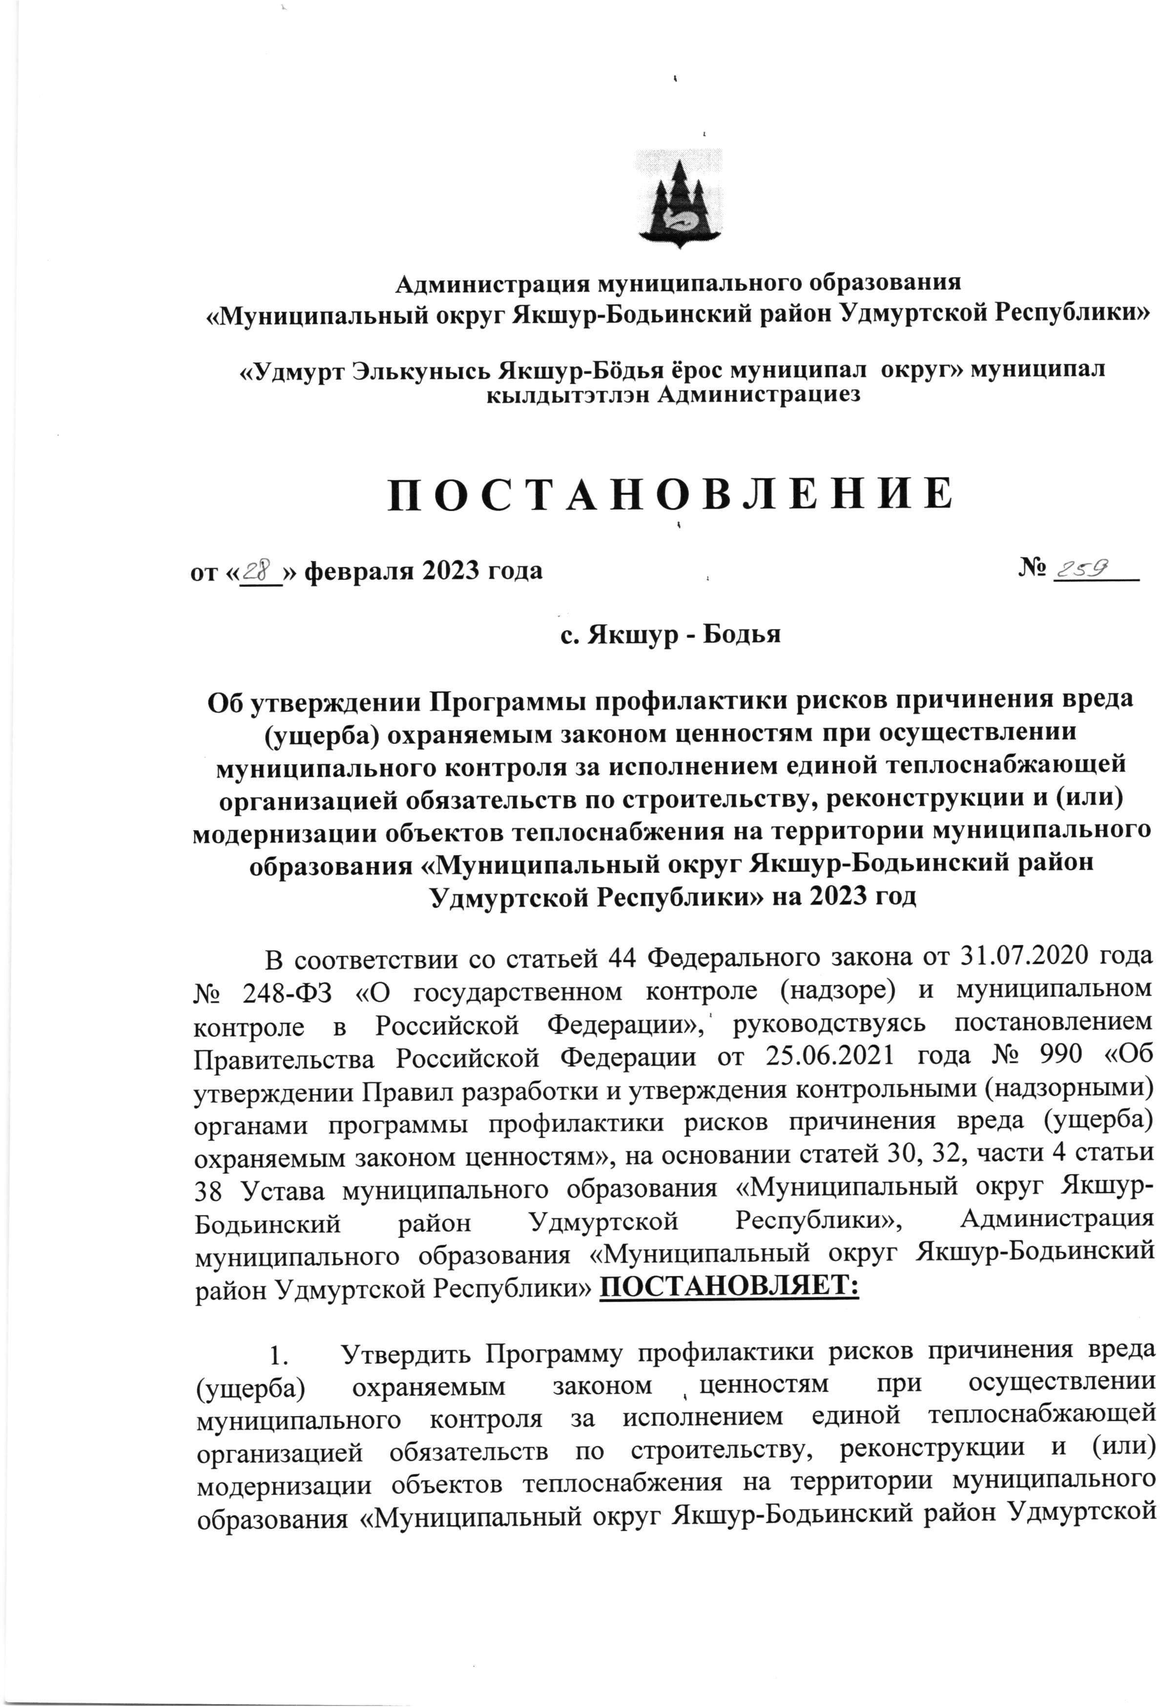

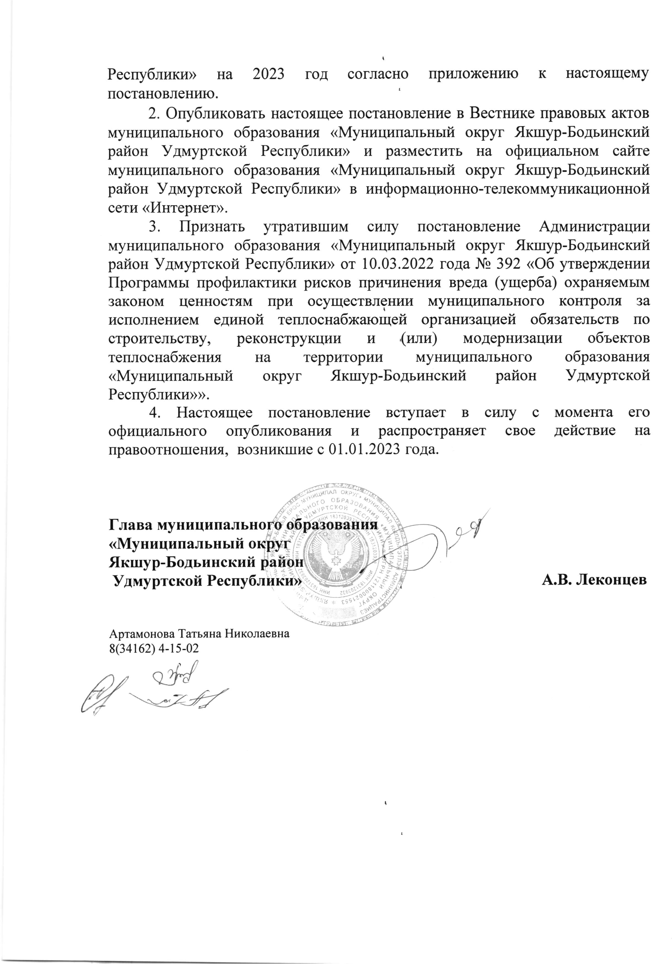

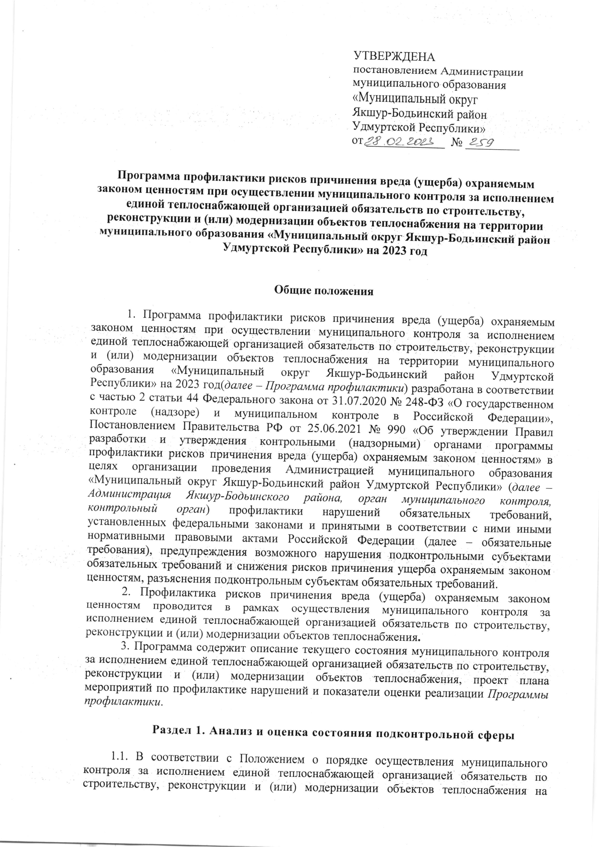

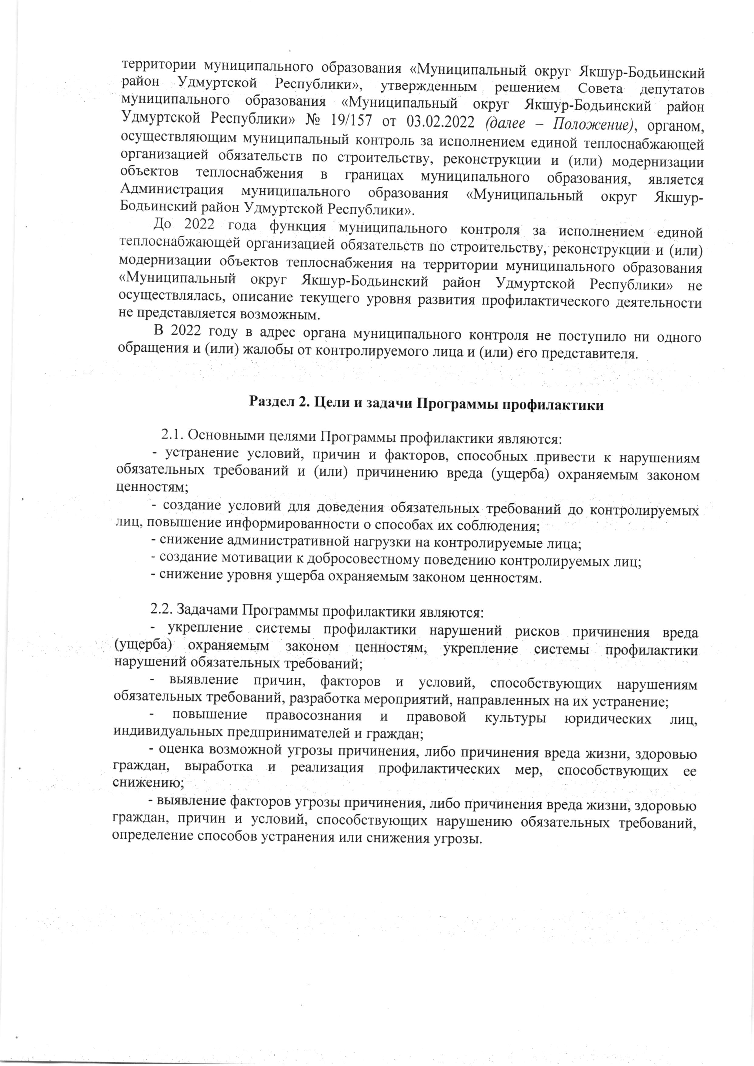

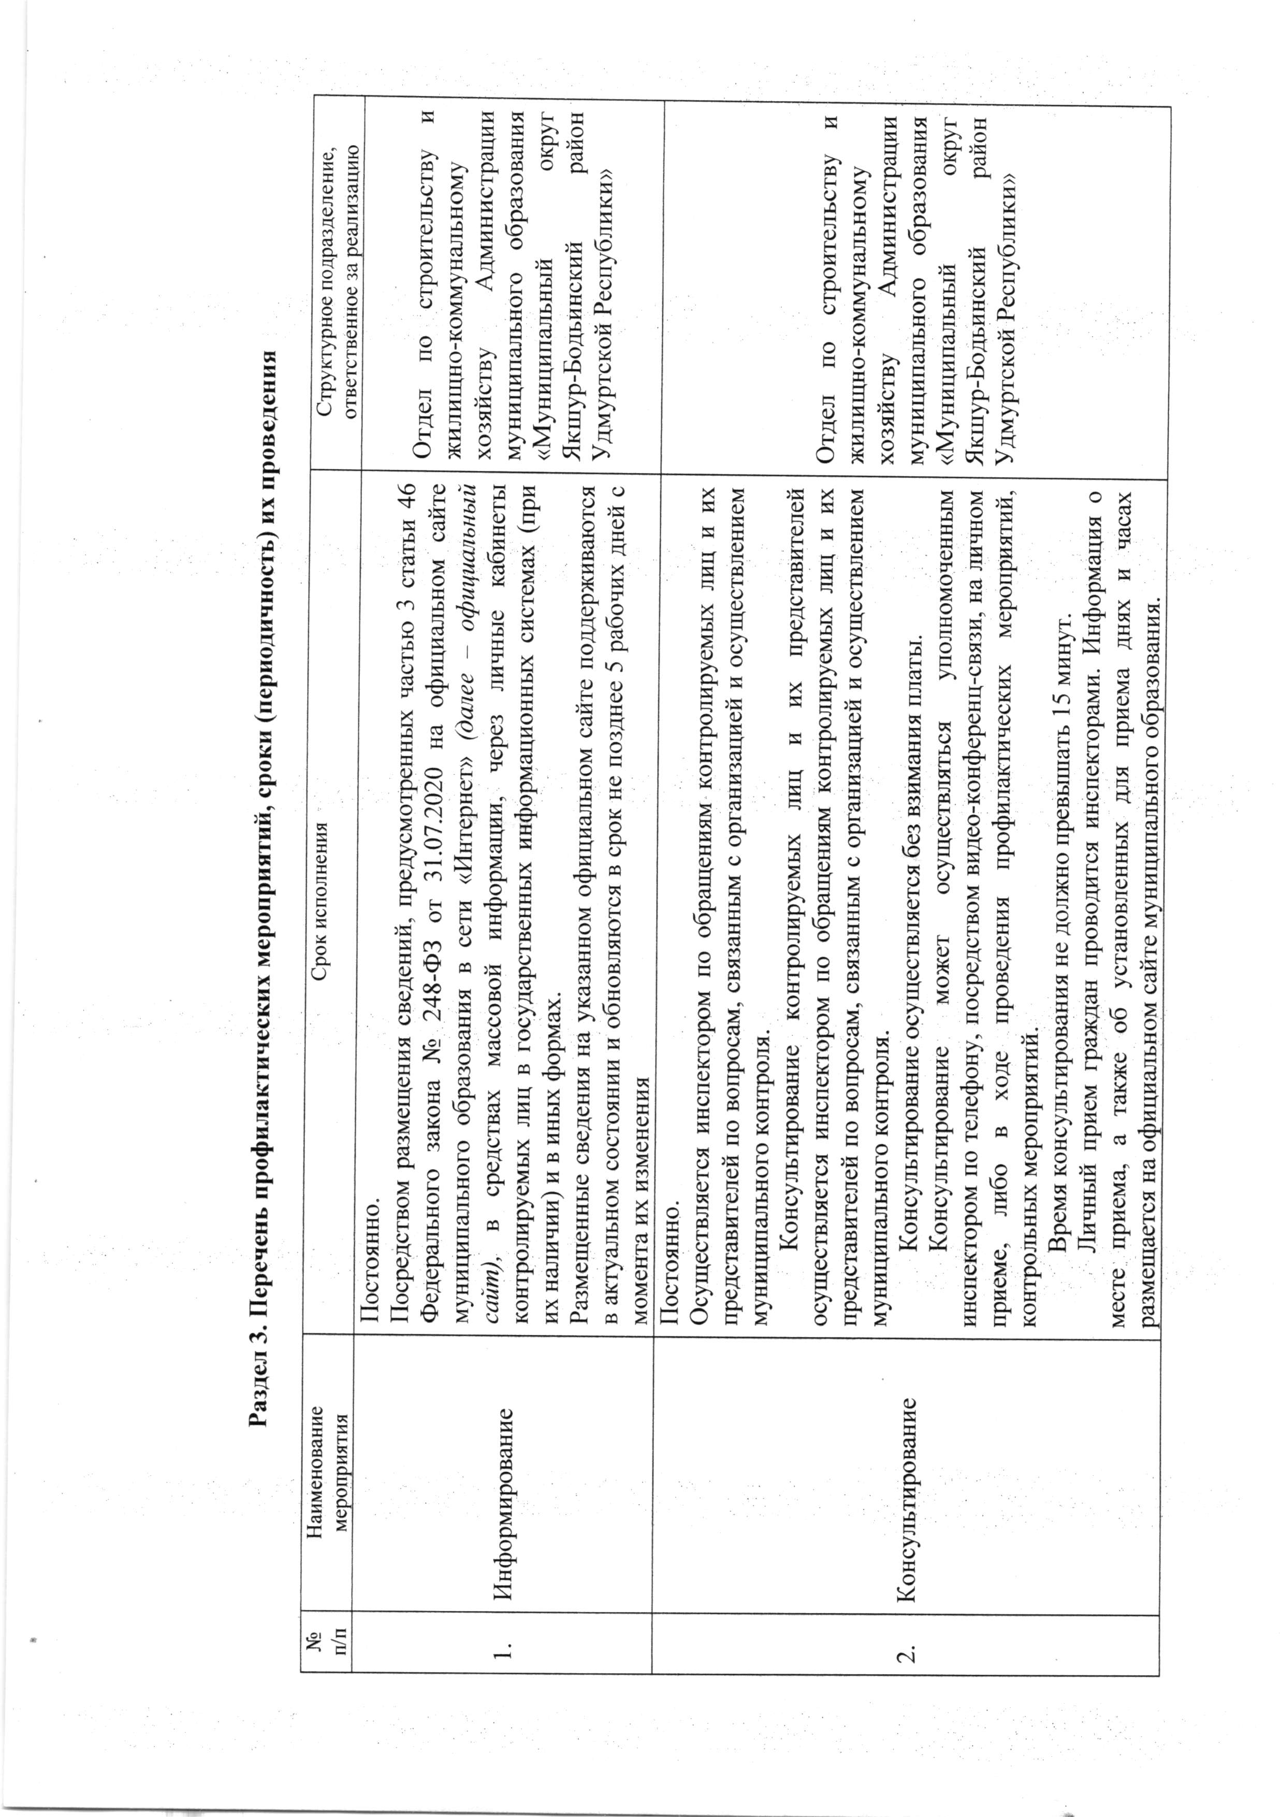

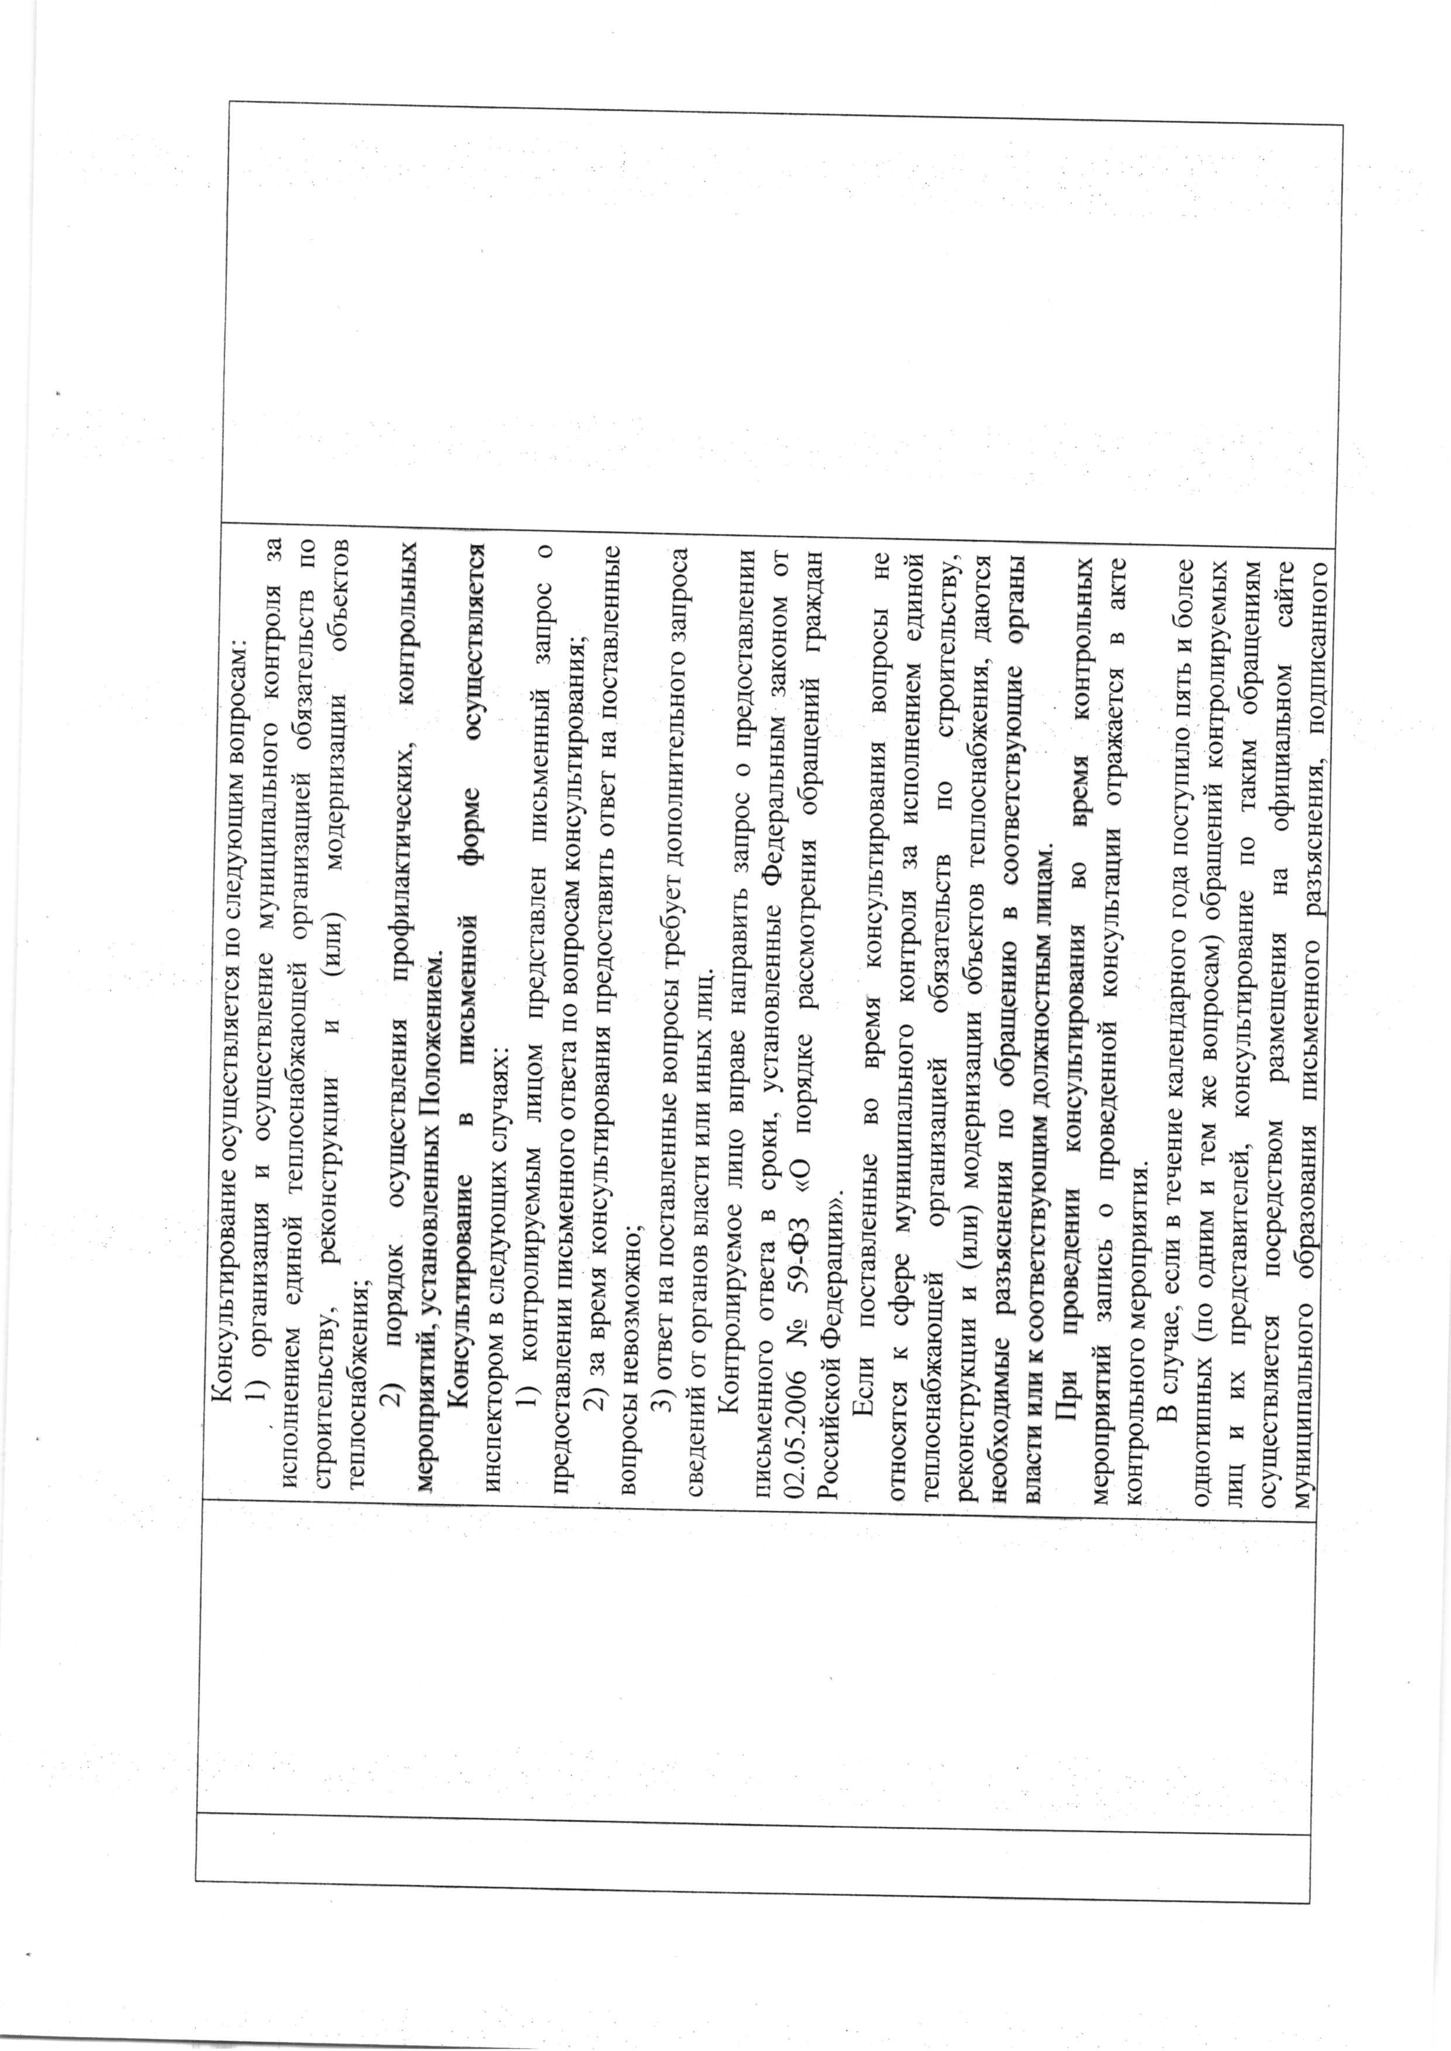

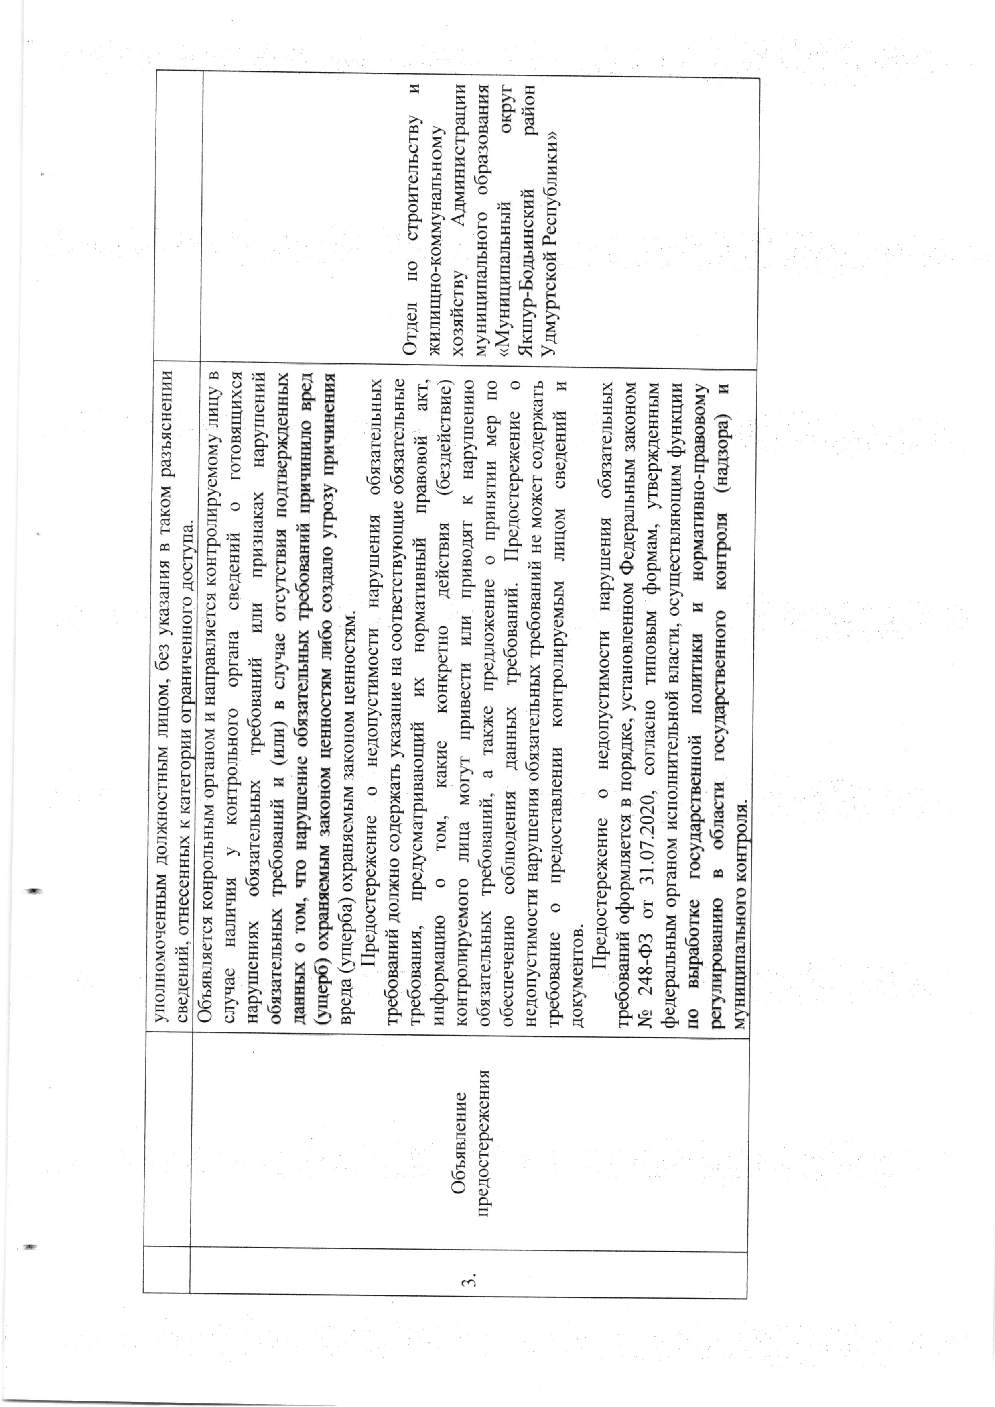

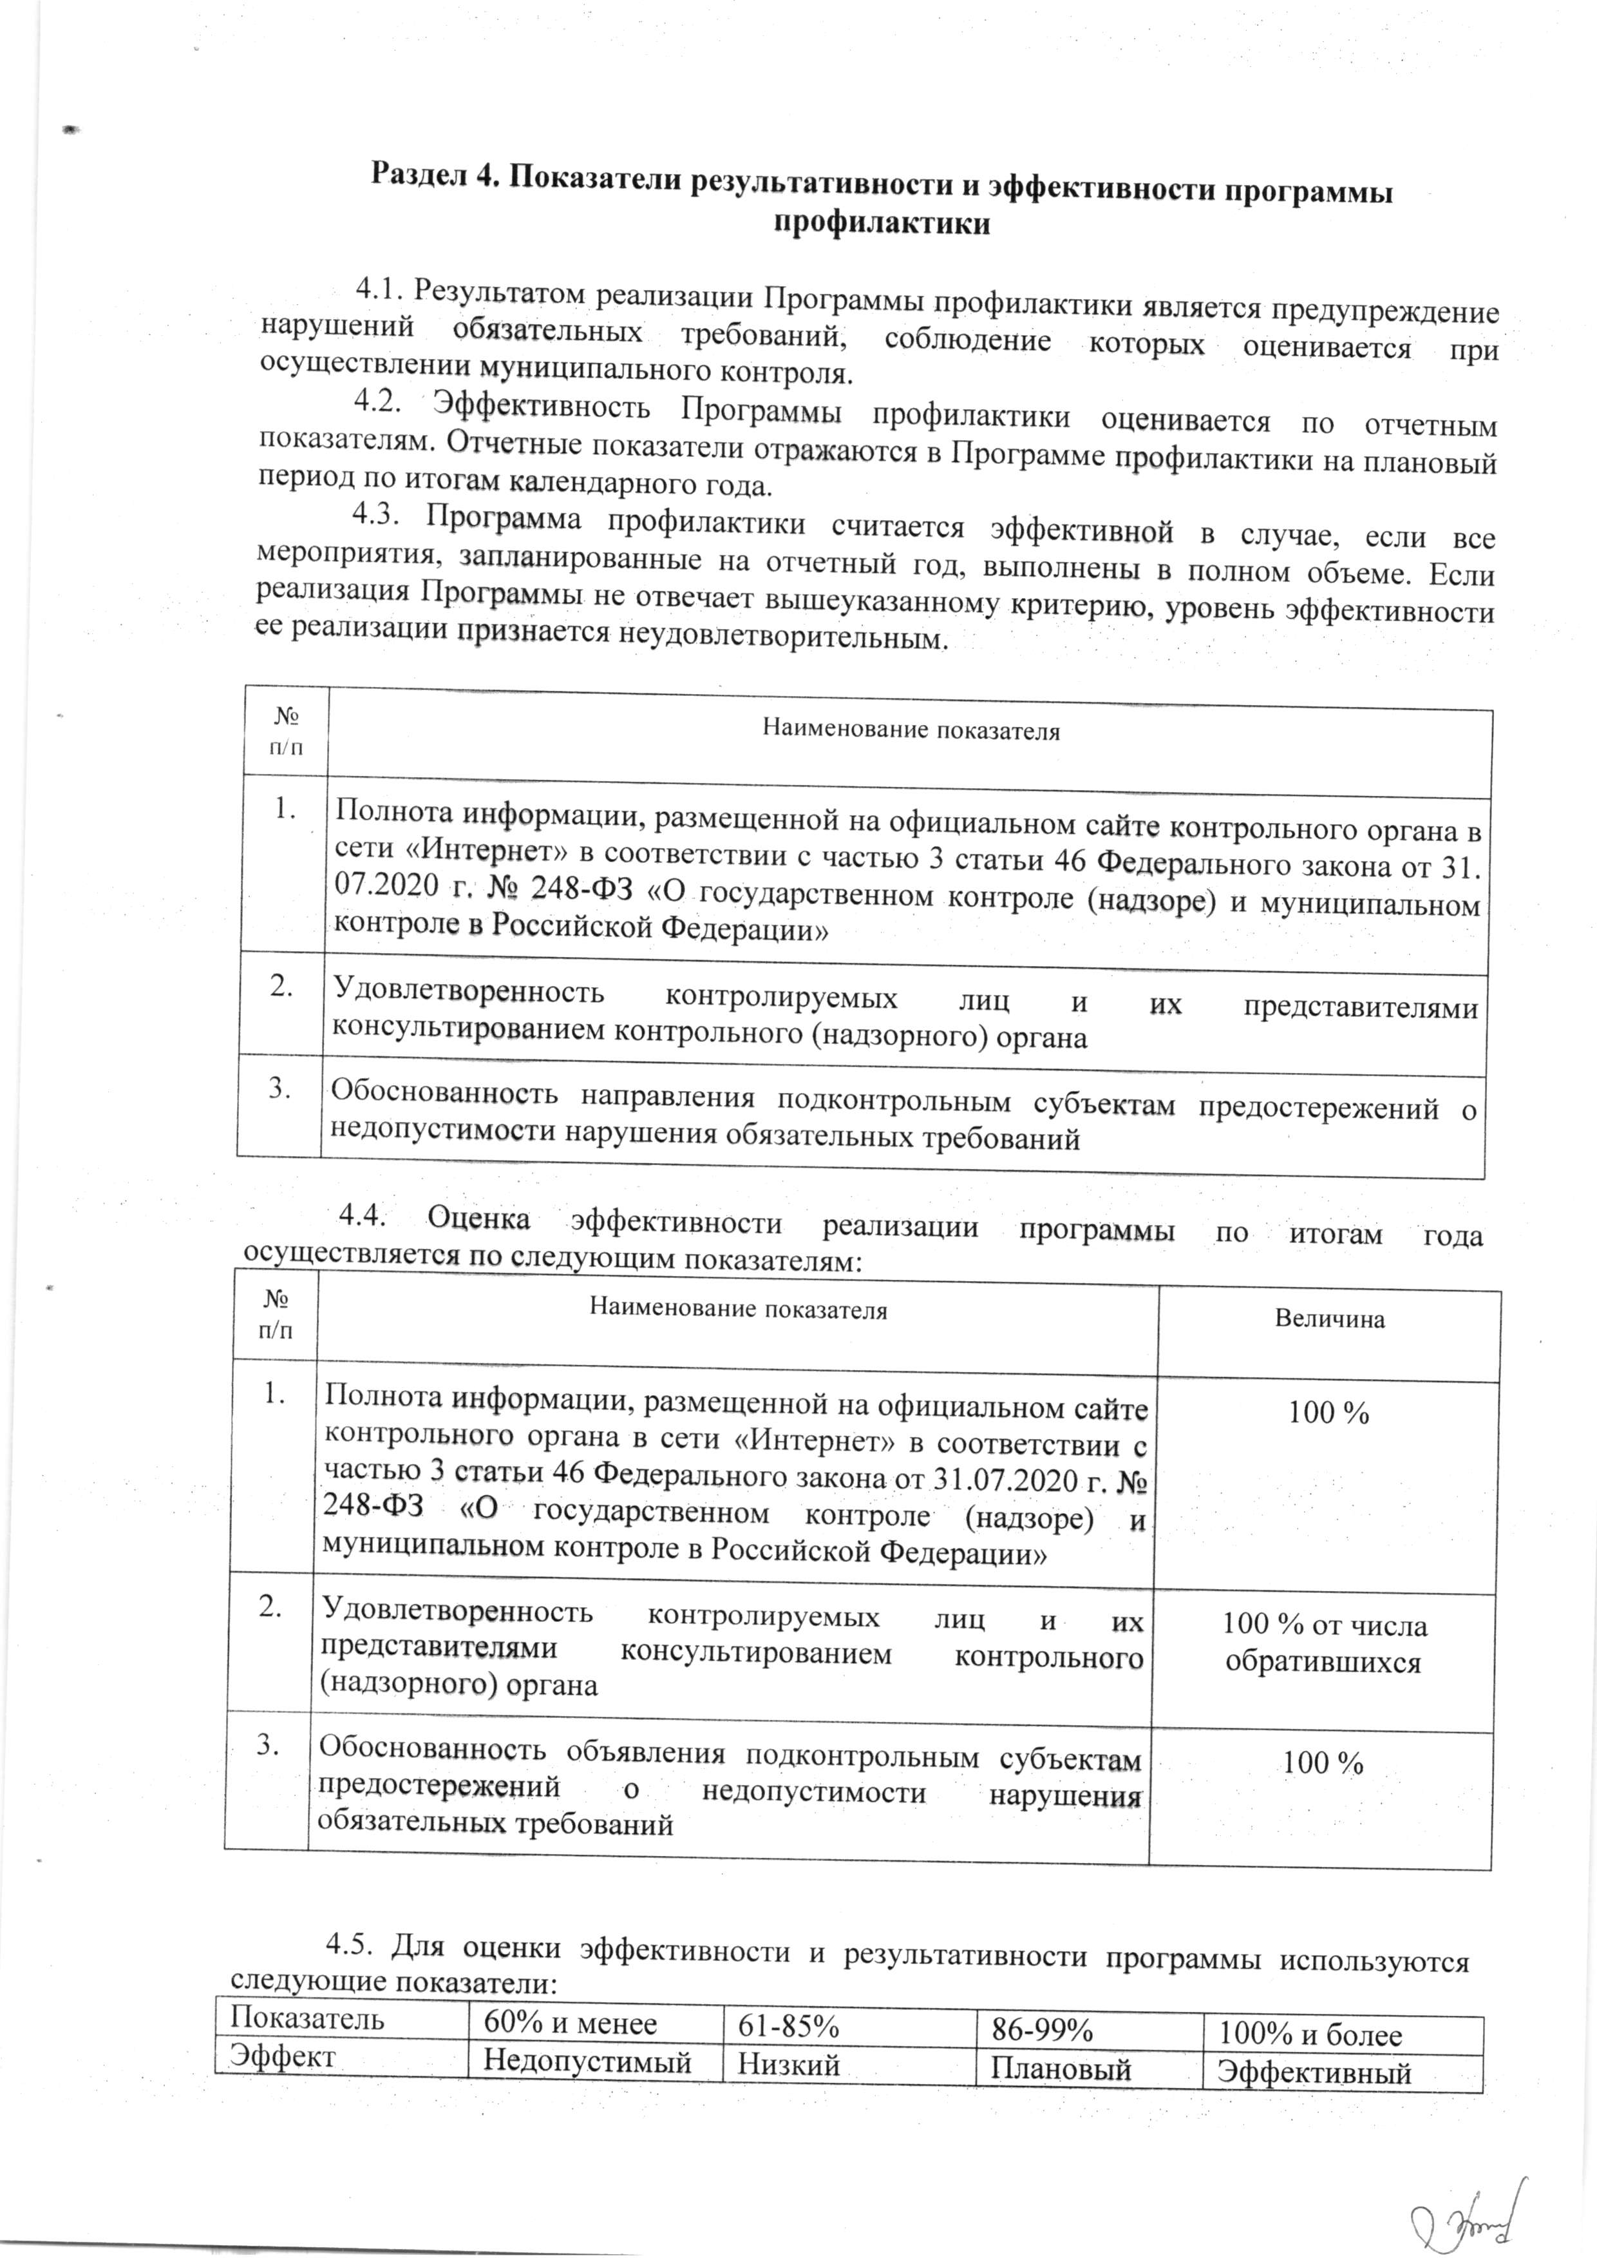

___________________________________________________________
Учредитель:  Совет депутатов МО  «Муниципальный округ Якшур-Бодьинский район  Удмуртской Республики»  427100, с. Якшур-Бодья,  ул. Пушиной, д. 69 | Тираж 50 экземпляров  бесплатно | Подписано в печать  Руководителем редакционного совета Поторочин С.В.  1 марта 2023 года

